

INDICAÇÃO Nº ______ /2026.

INDICO à Mesa, após ouvido o Plenário em sua forma regimental, que seja enviado expediente ao Excelentíssimo Senhor Marcilio Régio, Prefeito do Município de Goiana, solicitando ao setor competente, que veja a possibilidade de realizar a instalação de iluminação pública, redes de vôlei e barras fixas de futebol no terreno onde aconteceu a temporada do Goiana Beach Sports 2026, localizado na Praia de Catuama.
Sala das Sessões da Câmara Municipal de Goiana, em 02 de fevereiro de 2026.

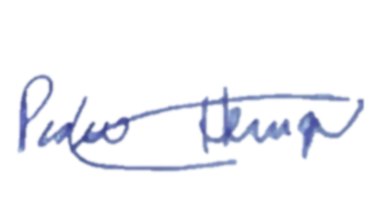

Ver: Pedro Henrique



JUSTIFICATIVA

O terreno onde aconteceu a temporada do Goiana Beach Sports 2026, na Praia de Catuama, registrou expressiva participação da comunidade, evidenciando o grande potencial do local para a prática de atividades esportivas, recreativas e de lazer. O evento demonstrou o interesse da população pela ocupação positiva do espaço público, reforçando a importância de transformar a área em um ambiente permanente voltado ao esporte e à convivência social, beneficiando crianças, jovens, adultos e idosos.
Atualmente, a ausência de iluminação pública e de equipamentos esportivos fixos, como redes de vôlei e barras de futebol, compromete o uso contínuo do local, especialmente no período noturno, além de dificultar a realização de atividades regulares. Essa falta de infraestrutura limita o acesso da comunidade a um espaço seguro e adequado, reduzindo as oportunidades de prática esportiva, lazer e integração social.
A implantação de iluminação, redes de vôlei e barras fixas de futebol representa um investimento direto na qualidade de vida da população, promovendo mais segurança, acessibilidade e incentivo a hábitos saudáveis. Dessa forma, a presente indicação busca consolidar o local como um polo comunitário de esporte e lazer, fortalecendo a inclusão social, prevenindo a ociosidade, especialmente entre os jovens, e reafirmando o compromisso do Poder Público com o desenvolvimento humano e social do município.

Sala das Sessões da Câmara Municipal de Goiana, em 02 de fevereiro de 2026.

Ver: Pedro Henrique

